ADI – SOYADI: SINIFI: N0:
2009-2010 EĞİTİM ÖĞRETİM YILI DİKMEN İLKÖĞRETİM OKULU FEN VE TEKNOLOJİ DERSİ 6. SINIFLAR I. DÖNEM I. YAZILI SINAV SORULARI ( Sınav süresi 40 dk olup, 1. soru 20, 2. soru 16, 3 ve 4. sorular 12’şer puan, 5. soru 10 puan, diğer soruların ise her biri 5’şer puandır. Başarılar )
1.Cümle doğru ise D, yanlış ise Y harfini işaretleyiniz.  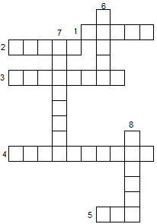2. Aşağıdaki bulmacayı çözünüz.  1. Çiçekte erkek üreme hücresi  2. Bitkinin dik durmasını sağlar, üzerinde dal yaprak bulunur.  3. Polenlerin dışı organın tepeciğine taşınması olayı.  4. Polenlerin üretildiği yapı.  5. Bitkiyi toprağa bağlar, topraktaki suyun alınmasını sağlar.  6. Bitkinin üremesinde çimlenen kısım.  7. Yumurta ile spermin birleşmesi olayı. 8. Bitkilerde solunum, terleme ve fotosentez olayının gerçekleştiği yapı.  3.Aşağıdaki boşluklara uygun kelimeleri yazınız.  1. Gözle görülemeyecek kadar küçük yapıları incelememizi sağlayan alete ……………….. denir.  2. Yumurtaların oluştuğu yere …………………., spermlerin oluştuğu yere ise …………….. denir.  3. Döllenme sonucu oluşan hücreye …………….. denir.  4. Gereksinimlerin anne ve baba tarafından karşılandığı döneme …………………………. denir.  5. Çiçeğin içteki bölümlerini çevreleyen renkli ve kokulu kısmına ………………………... denir.  6. …………………….. gelişerek meyveyi oluşturur.  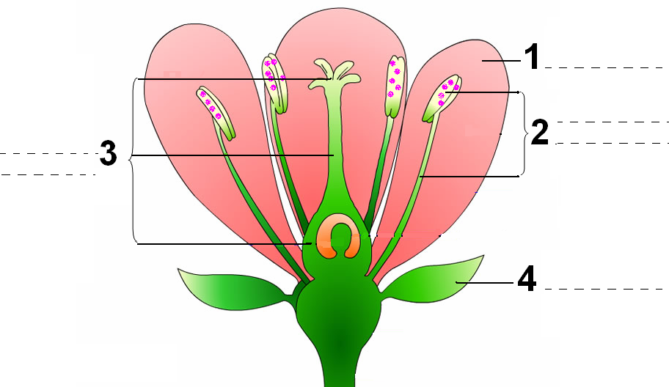  4. Aşağıdaki çiçeğin kısımlarını yazınız. | 5.Aşağıdaki kelimeleri uygun olan açıklamalarla eşleştiriniz.  (1)Başkalaşım geçirir. ( ) Koful (2) Maddeleri depo eder, uzaklaştırır. ( ) Zar (3)Yumurtlayarak ürer. ( ) Çekirdek (4)Hücrenin yönetim merkezidir. ( ) Kuş (5)Hücrenin etrafını sarar, seçici geçirgendir. ( ) Kurbağa  6.Aşağıdaki hayvanlardan hangisi doğurarak çoğalır?  A)Kartal B)Kurbağa C)Kertenkele D)Kedi  7.Hücre Doku Organ …………… Organizma Yukarıdaki boşluğa aşağıdakilerden hangisi gelmelidir?  A)Zigot B)Sistem C)Embriyo D)İskelet  8.Çiçekli bitkilerde üreme sırasında gözlenen;  I. Polen oluşumu II. Döllenme III. Tozlaşma  Olaylarının meydana gelme sırası aşağıdakilerden hangisinde doğru olarak verilmiştir?  A)I,II,III B)II,I,III C)I,III,II D)III,II,I  9.Aşağıda çiçeğe ait yapılar verilmiştir. Tozlaşma hangi yapılar arasında olur?  A)Erkek organ – Dişicik tepesi  B)Yumurtalık – Erkek organ  C)Taç yaprak – Çanak yaprak  D)Dişicik tepesi – Rüzgar  10. I. Oksijen II. Su III. Işık  Tohumun çimlenmesi için yukarıda verilenlerden hangisi veya hangilerine ihtiyacı yoktur?  A)Yalnız I B) I ve III C)Yalnız III D) I,II, III  11.  Yukarıdaki grafikte 0 – 20 yaş arasındaki kız ve erkeklerin yaşlarına göre ortalama boy uzunlukları verilmiştir. Buna göre aşağıdaki yorumlardan hangisi yapılamaz? A) 5 – 7 yaş grubunda kızlar erkeklerden daha kısadır. B) 11 – 15 yaş grubunda kızlar erkeklerden daha uzundur. C) 16 – 20 yaş grubunda erkekler kızlardan uzundur. D) 8 – 10 yaş grubundaki kız ve erkek sayısı eşittir.
  Hücre duvarı yalnız hayvan hücresinde bulunur. | D | Y
  Testis dişi üreme sistemine aittir. | D | Y
  Canlının en küçük yapı birimi hücredir. | D | Y
  Bitkiler besin ihtiyacını fotosentez ile karşılar. | D | Y
  Birey bebeklik döneminden ergenliğe geçer. | D | Y
  Çiçek bitkinin üreme organıdır. | D | Y
  Mitokondri bitkiye yeşil renk verir. | D | Y
  Işık çimlenme için gerekli değildir. | D | Y
  Hücrenin yönetim merkezi sitoplazmadır. | D | Y
  Hücreler bir araya gelerek dokuyu oluşturur. | D | Y

